Gần đây, một đối tác nhỏ đã hỏi chúng tôi nếu chúng tôi có thể chia sẻ thiết kế liên quan đến sách điện tử. Hôm nay, chúng tôi tìm thấy dự án mà Hua Zuochen vừa hoàn thành, và chia sẻ nó với mọi người bằng cách dâng hoa lên Phật.

Hua Zuochen vẫn còn là một học sinh ở trường. Anh ấy thường mày mò các dự án yêu thích của mình và đặc biệt sẵn sàng chia sẻ nó với mọi người. Nếu muốn xem các tác phẩm của anh ấy, bạn có thể theo dõi đài B của anh ấy (ID: Hua Zuochen của tôi), và sau đó Dale Wen cũng Sẽ tiếp tục chia sẻ công việc của mình.

Không cần phải quảng cáo thêm, chúng ta hãy xem quá trình thiết kế của anh ấy.

**Chức năng:**

* Logo khởi động
* Quét danh sách sách điện tử
* Hiển thị danh sách sách điện tử và menu lựa chọn tiểu thuyết
* Chức năng đọc:

1. Có thể ghi lại vị trí đọc của mỗi sách điện tử khi thoát và tiếp tục đọc từ vị trí này vào lần sau khi bạn nhập

2. Lựa chọn phông chữ

3. Lựa chọn kích thước phông chữ

4. Cài đặt màu phông chữ

5. Cài đặt nền đọc

6. Cài đặt Dấu trang

7. Chức năng tạo thư mục (đối sánh ký tự)

8. Chức năng nhảy chương (dựa trên chức năng tạo mục lục)

9. Đọc cài đặt chuyển trang (cuộn / chuyển đổi)

**Yêu cầu chức năng của dự án**

Dự án là một phần của phần mềm, nhưng nó chỉ có thể được hoàn thành bằng cách dựa vào sự quen thuộc của bản thân với phần cứng và trình điều khiển. Các công nghệ chính được sử dụng là:

1. Trình điều khiển thẻ SD (khó - nhưng chi tiết của trình điều khiển thẻ SD di động có thể được sử dụng để hiểu giao thức trình điều khiển của nó)

2. Chuyển hệ thống tệp FatFs

3. Trình điều khiển màn hình LCD (tải tệp phông chữ để hiển thị phông chữ trên màn hình LCD)

**Chuẩn bị vật liệu**

✔ Bảng phát triển STM32F4 (thiết kế này sử dụng bảng hệ thống tối thiểu STM32F4ZGT6 trong Puzhong)

Là một sinh viên sắp tốt nghiệp, tốt nhất bạn nên thiết kế một bảng phát triển với phần cứng của riêng bạn, bảng này có thể phản ánh khối lượng công việc của phần cứng. Dù bạn mua hay tự làm, hãy chú ý đến việc có giao diện màn hình LCD. Trong đầu đọc điện tử, STM32F4 được sử dụng như thiết bị chính cốt lõi của toàn bộ dự án để xử lý các dữ liệu khác nhau.

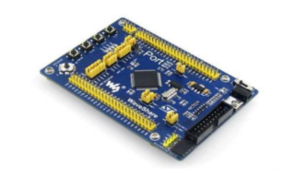

✔ Màn hình LCD cảm ứng điện dung 800 * 480 4,3 inch (màn hình của các nguyên tử đúng giờ được sử dụng trong dự án)

Chức năng: hiển thị và điều khiển cảm ứng

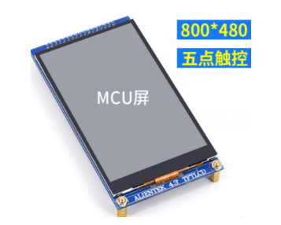

✔ Một thẻ SD dưới 32G và một đầu đọc thẻ

Chức năng: Kết nối phần cứng giữa lưu trữ tệp tiểu thuyết và tệp hình ảnh rất đơn giản, chỉ cần cắm màn hình vào bảng phát triển.

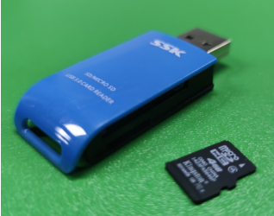

**Các điểm kiến ​​thức liên quan**

**Đọc dữ liệu tệp txt**

1.Nói về tệp txt

Tệp IO đã học ngôn ngữ C biết rằng sau khi mở bằng hàm open, byte đầu tiên được đọc với hàm đọc bắt đầu với nội dung văn bản, và tệp txt là tệp tài liệu. Đối với lập trình viên của chúng tôi, tệp tài liệu là dễ hoạt động nhất. Một trong những loại tệp, vì nó không cần xem xét nhiều thông tin trong tiêu đề như hình.

2. Đọc dữ liệu tệp txt

Dữ liệu có thể được đọc ra bằng cách sử dụng các chức năng f_open và f_read được cung cấp bởi hệ thống tệp FATFS. Tất nhiên, những gì được đọc ra là mã hóa của văn bản. Trước tiên, bạn có thể sử dụng chức năng cổng nối tiếp để in ra xem dữ liệu đúng. printf ("% s \ r \ n", buf).

✦ Hiển thị các ký tự Trung Quốc (đối với các mã cụ thể, vui lòng tham khảo "Thí nghiệm hiển thị ký tự Trung Quốc" để biết các nguyên tử đúng giờ)

1.Nguyên tắc hiển thị của các ký tự Trung Quốc

Bất cứ ai đã nghiên cứu trình điều khiển màn hình sẽ biết rằng hiển thị của màn hình không gì khác hơn là nhấn vào các chấm màu tương ứng trên màn hình. Ví dụ, để hiển thị một ký tự 'A', thì tôi chỉ cần biết dữ liệu ma trận điểm tương ứng của 'A' để hiển thị nó., Cũng như các ký tự Trung Quốc.

2. Lưu trữ thư viện chữ Hán

Tuy nhiên, điểm khác biệt giữa các ký tự và ký tự Trung Quốc là có hơn 10.000 ký tự Trung Quốc, nhưng chỉ có hơn 100 ký tự, và cách hiển thị của các ký tự Trung Quốc rõ ràng là phức tạp hơn ma trận điểm của một ký tự yêu cầu 12x6 / 8 = 9 byte dung lượng. Các ký tự Trung Quốc có kích thước phông chữ 12 chiếm ma trận điểm 12x12 và mỗi ký tự Trung Quốc yêu cầu không gian lưu trữ 12x12 / 8 = 18 byte. Đây vẫn là phông chữ nhỏ nhất và không gian lưu trữ yêu cầu của phông chữ lớn sẽ chỉ tăng theo cấp số nhân.

3. Nói chung, thư viện ký tự Trung Quốc có kích thước phông chữ 12 cần 500K byte, kích thước phông chữ 16 là 700K, kích thước phông chữ 24 là 1.6M và kích thước phông chữ 32 là 3M. Đây là quá nhiều dữ liệu đối với máy tính vi mạch một chip, và FLASH512K ~ 1M bên trong có nghĩa là rất nhiều áp lực.

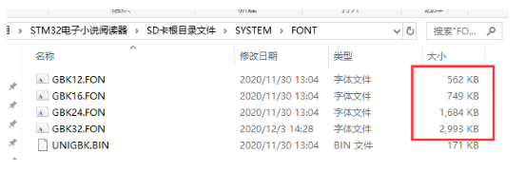

4. Cần lưu thư viện chữ Hán ra FILASH bên ngoài thông qua thẻ SD, w25q128 chắc chắn là một lựa chọn tốt, nó có không gian lưu trữ 16M, giao thức truyền thông SPI, tốc độ đọc ghi cũng khá nhanh.

**Dữ liệu tệp ✦ txt được hiển thị trên màn hình MCU**

Về việc hiển thị các ký tự Trung Quốc, định dạng mã hóa chắc chắn sẽ có liên quan. Các định dạng mã hóa khác nhau tương ứng với các bảng mã ký tự Trung Quốc khác nhau. Ví dụ: các tệp được mã hóa UTF-8 sẽ bị cắt khi mở bằng mã hóa GB2312.

Vì lý do tương tự, ví dụ: định dạng của tài liệu là mã hóa UTF-8, nhưng thư viện phông chữ của tôi là mã hóa GBK và dữ liệu đọc sẽ bị cắt xén khi hiển thị trực tiếp trên màn hình.

Tải xuống và gỡ lỗi

**Bước 1: Sao chép tệp thư mục gốc thẻ SD**

Mã nguồn của trình đọc được chia sẻ với bạn và bạn có thể trả lời trên WeChat của "Darwen said": E-reader. Sau khi tải xuống các tài liệu hỗ trợ, hãy sao chép hai thư mục sau vào thư mục gốc của thẻ SD:

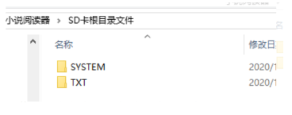

Lưu ý: Nó phải là thư mục gốc nếu không nó sẽ không hoạt động bình thường.

**Bước 2: Khởi tạo FLASH bên ngoài -W25Q128**

Mở dự án mã bằng keil và tải xuống sau khi biên dịch. Sau khi quá trình tải xuống hoàn tất, hãy đợi khởi tạo FLASH -W25Q128 bên ngoài. Lúc đầu, màn hình sẽ có màu đen trong một khoảng thời gian. Nó sẽ xóa FLASH và sau đó nó sẽ nhắc tiến trình tải thư viện phông chữ cho đến khi màn hình LCD hiển thị giao diện đọc.

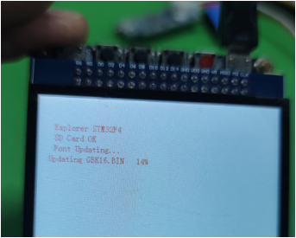

Nếu mã không hoạt động bình thường sau khi tải xuống:

1) Nhận xét các mã này, biên dịch và tải xuống các hình ảnh

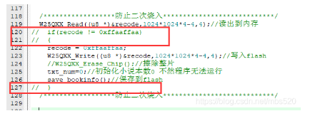

2) Không tắt nguồn, bỏ ghi chú mã này, biên dịch và tải xuống, sau khi quá trình tải xuống hoàn tất, quá trình khởi tạo W25Q128 hoàn tất, nó sẽ có thể chạy

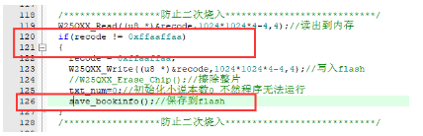

**Bước 3: Hiển thị logo động (biến thành bụi)**

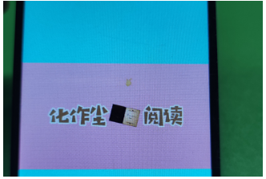

Tìm tệp .txt trong thư mục 0: / TXT và chọn nhập:

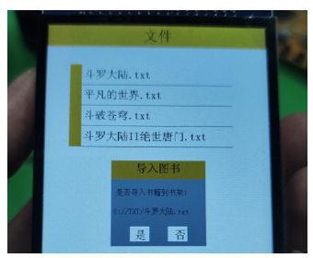

Nhập "Douluo Dalu.txt", và giao diện chính bắt đầu hiển thị. Ảnh được hệ thống tự động đối sánh để phát hiện có tệp ảnh trùng tên với tiểu thuyết, ví dụ: "Douluo Dalu.txt" tương ứng với "Douluo Dalu.jpg". Nếu không có hình ảnh phù hợp, hình ảnh mặc định sẽ được hiển thị.

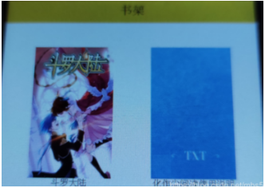

Nhấp để xóa sách ở góc dưới bên trái, sau đó nhấp vào X để xóa sách, nhưng nó chỉ được xóa chứ không thực sự bị xóa.

Giao diện đọc khớp với văn bản tương ứng theo số trang Do vấn đề về tốc độ đọc ghi và yêu cầu nhận dạng và tải của thuật toán, quá trình chuyển và tải trang sẽ mất một khoảng thời gian.

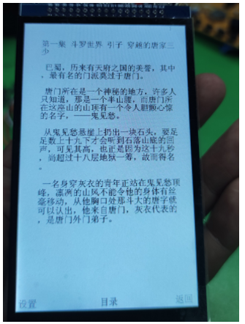

Chức năng thư mục: Tự động phát hiện thư mục. Bằng cách phát hiện "Bài báo" và "Chương" và thêm thuật toán tương ứng, thư mục được hiển thị có thể được phát hiện và có thể ghi lại khoảng chênh lệch. Bạn có thể nhảy và vuốt lên để hiển thị thư mục tiếp theo :

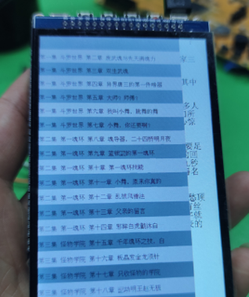

Đặt phông chữ và nền: Bạn có thể đặt màu nền hiển thị, màu phông chữ và cỡ chữ (4 cỡ chữ) cho phù hợp với phương pháp đọc yêu thích của bạn:

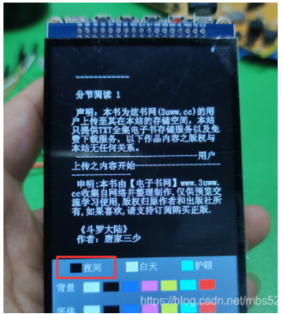

**Chương trình:**

代码过长，只展示部分代码，想要完整的代码在“达尔闻说”微信回复：电子阅读器。  
#include "sys.h"  
#include "delay.h"  
#include "usart.h"  
#include "led.h"  
#include "lcd.h"  
#include "key.h"    
#include "sram.h"     
#include "malloc.h"   
#include "usmart.h"    
#include "sdio_sdcard.h"      
#include "malloc.h"   
#include "w25qxx.h"      
#include "ff.h"    
#include "exfuns.h"      
#include "fontupd.h"  
#include "text.h"     
#include "piclib.h"    
#include "string.h"    
#include "math.h"    
#include "touch.h"

u8 menu_num;//số trang menu chính hiện tại  
u32 page;//số trang hiện tại  
//char chapter_name[50];//tên chương hiện tại  
u32 page_offset[1000];//lưu phần bù trang  
//u32 page_off_mult;//nhiều bù trang  
u8 txt_num;//số sách trong giá sách hiện tại  
u8 txt_path_name[30][60];//nhập đường dẫn của sách  
u32 bookmark[30];        // Lưu bookmark tương ứng, tức là số trang, vào lần tiếp theo bạn nhập số trang offset trực tiếp  
char txt_name[4][30]={"","","",""};//hiển thị 4 tên sách  
u8 pname[60];      //đường dẫn của tên tệp đang được mở  
int SIZE=24;      //khởi tạo phông chữ  
char buff[2500];//tài liệu bộ đệm dữ liệu một trang  
int page_mul_cnt=0;//số lượng truy cập 1000 trang cùng một lúc  
int now_page_mul;//nhiều trong số 1000 trang hiện tại   
u32 data_offset;//đọc offset để đọc và ghi flash   
//Hiển thị giao diện chính  
void menu(void);  
//nhận giá trị phím cảm ứng

u16 get_ts_val(int key);  
//đọc dữ liệu tệp sang LCD  
int read_to_lcd(void);  
//cập nhật tên tiểu thuyết  
u8 lcd_dis_files(u8 * path);  
//chế độ đọc  
void read_mode(void);  
//đặt định dạng phông chữ   
int setting(void);  
//đặt giao diện  
void show_setting(void);  
//hàm thư mục  
u32 txt_dir_scan(void);  
//nhập tiểu thuyết chức năng hệ thống tệp  
void fatfs_choose(void);  
//đọc dữ liệu sang flash  
void file_data_to_w25q(void);  
//lấy số trang theo số trang

u32 ident_get_page(u32 page_offset);  
//duyệt qua tệp và hiển thị nó qua màn hình   
u8 mf_scan_file(u8 * path);  
//làm mới để hiển thị tên của giá sách  
void re_dis_txtname(int i);  
//tên tệp có đường dẫn đến tên tệp không có đường dẫn  
char* path_change(char *oldpath);  
//lấy số trang theo số trang  
u32 ident_get_offset(u32 page);  
//cập nhật số trang 1000 trang trong bộ nhớ  
void update_page_offset(void);  
//đọc dữ liệu dấu trang  
void read_bookmark(void);  
//lưu dữ liệu dấu trang vào flash  
void save_bookmark(void);  
//lưu dữ liệu tên sách vào flash  
void save_bookinfo(void);  
//xóa tiểu thuyết  
void del_txt(u8 *path);  
//xóa giao diện diều khiển mới

void del_txt_ctrl(void);  
    
int main(void)  
{          
  DIR picdir;       //thư mục ảnh     
  u8 key;  
  NVIC_PriorityGroupConfig(NVIC_PriorityGroup_2);//đặt nhóm ưu tiên ngắt hệ thống 2   
  delay_init(168);  //khởi tạo hàm delay  
  uart_init(115200);    //khởi tạo tốc độ truyền của cổng nối tiếp thành 115200  
  LED_Init();          //khởi tạo LED   
  LCD_Init();          //khởi tạo LCD    
  KEY_Init();          //khởi tạo khóa  
  tp_dev.init();      //chạm vào khởi tạo   
  W25QXX_Init();        //khởi tạo W25Q128  
  usmart_dev.init(168);    //khởi tạo USMART  
  my_mem_init(SRAMIN);    //khởi tạo nhóm bộ nhớ trong   
  my_mem_init(SRAMCCM);    //khởi tạo nhóm bộ nhớ CCM   
  exfuns_init();        //áp dụng bộ nhớ cho các biến liên quan đến fatfs    
  f_mount(fs[0],"0:",1);     //gắn thẻ SD   
  f_mount(fs[1],"1:",1);     //gắn kết flash.

  while(font_init());      //kiểm tra thư viện phông chữ  
    
  delay_ms(150);  
  piclib_init();                    //khởi tạo bản vẽ      
  delay_ms(150);  
  LCD_Clear(GBLUE);//xóa màn hình  
  ai_load_picfile("0:/SYSTEM/PICTURE/logo.gif",0,0,lcddev.width,lcddev.height,1);//hiển thị hình ảnh  
  read_bookmark();//đọc dữ liệu dấu trang  
  memset(page_offset,0,1000*4);//xóa mảng số trang  
  menu_num=1;//hiển thị trang đầu tiên  
  //lcd_dis_files("0:/TXT");/cập nhật tiêu đề hệ thống  
  menu();//hiển thị giao diện chính  
  while(1)  
  {  
    key = get_ts_val(1);  
    if(key!=0)  
    {  
      printf("key=%d\n",key);  
      switch(key)//chọn sách để mở  
      {  
        case 1: if(txt_num-4*(menu_num-1)>=1){  
                  strcpy((char *)pname,(char *)txt_path_name[0+(menu_num-1)*4]);//gán tên sách sẽ mở  
            
                  page = bookmark[0+(menu_num-1)*4];/khởi tạo số lượng trang đã nhập theo bookmark được lưu trong flash

if(page >= 0xffff)page=0;  
                    read_mode();/vào chế độ đọc  
                  bookmark[0+(menu_num-1)*4] = page;//thoát để lưu bookmark   
                  save_bookmark();  
                  }break;  
          
        case 2:  if(txt_num-4*(menu_num-1)>=2){  
                  strcpy((char *)pname,(char *)txt_path_name[1+(menu_num-1)*4]);  
            
                  page = bookmark[1+(menu_num-1)*4];  
                  if(page >= 0xffff)page=0;  
                  read_mode();//vào chế độ đọc

                  bookmark[1+(menu_num-1)*4] = page;  
                  save_bookmark();  
                  }break;  
                    
                    
        case 3: if(txt_num-4*(menu_num-1)>=3){  
                  strcpy((char *)pname,(char *)txt_path_name[2+(menu_num-1)*4]);  
            
                  page = bookmark[2+(menu_num-1)*4];  
                  if(page >= 0xffff)page=0;  
                  read_mode();//vào chế độ đọc  
                  bookmark[2+(menu_num-1)*4] = page;  
                  save_bookmark();  
                  }break;  
                    
        case 4: if(txt_num-4*(menu_num-1)>=4){  
                  strcpy((char *)pname,(char *)txt_path_name[3+(menu_num-1)*4]);  
            
                  page = bookmark[3+(menu_num-1)*4];  
                  if(page >= 0xffff)page=0;  
                  read_mode();//vào chế độ đọc  
                  bookmark[3+(menu_num-1)*4] = page;  
                  save_bookmark();  
                  }break;

        case 5:    //nhập sách  
                  fatfs_choose();//nhập tệp chọn hệ thống tệp  
                  save_bookinfo();//lưu dư liệu vàoflash  
                  printf("So sach hien tai la%d\r",txt_num);  
                  break;  
          
        case 6:    del_txt_ctrl();//xóa sách  
                  break;  
          
        case 111: if((txt_num-1)/4+1>menu_num)menu_num++;  
                    printf("menu_num = %d\n",menu_num);//trang trước  
                  break;  
          
        case 222: if(1<menu_num)menu_num--;  
                    printf("menu_num = %d\n",menu_num);//下一页  
                  break;    
      }  
        
      menu();//hiển thị giao diện chính  
      data_offset=0;//xóa bù trù   
      page_mul_cnt=0;//1000 trang bội số bị xóa   
    }  
    delay_ms(10);  
  }  
}